(3)
Univ. Al-Mustansiriyah. Faculté des lettres. Dép. du franϛais.
Cours de traduction ( 3°année). Première session 2023.2024
Enseignant / Dheyaa Mejbel Jaber

Traduisez en arabe !
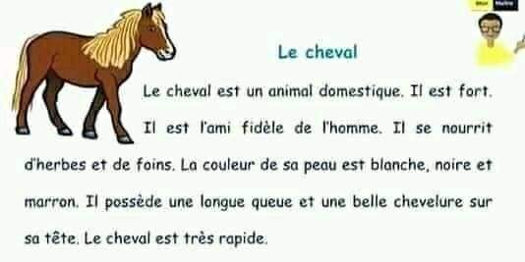

الحصان
الحصان حيوان داجن وقوي وصديق مخلص للإنسان، ويقتات على الأعشاب والعلف. ويكون لون جلده اما ابيضا، او اسودا او احمرا. ولديه ذيلا طويلا فضلا عن خصلة شعر جميلة على راسه. والحصان حيوان سريع جدا.
(والحصان حيوان في غاية السرعة)
(والحصان حيوان سريع للغاية)

